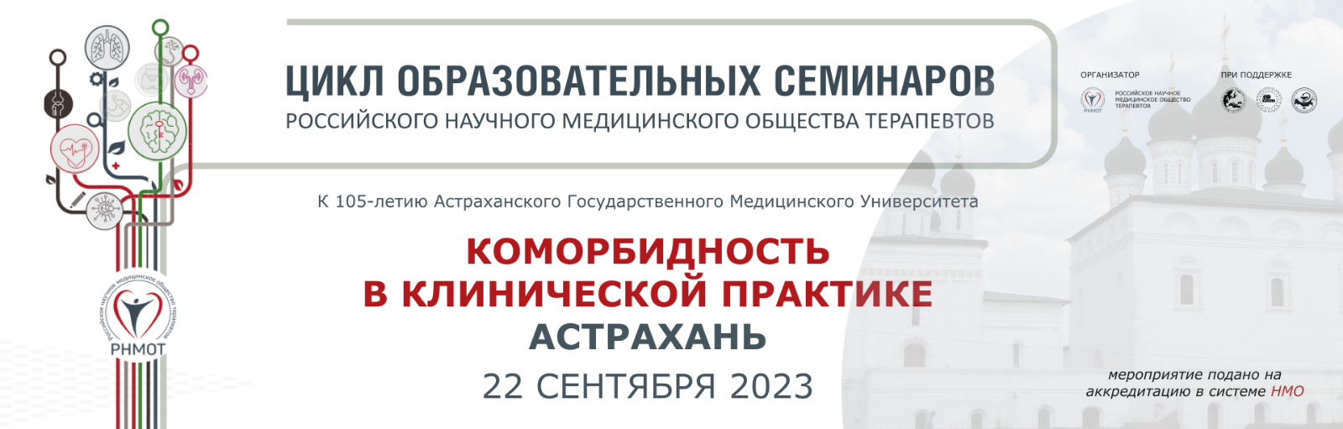

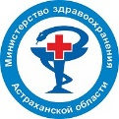

**ФГБОУ ВО Астраханский ГМУ Минздрава России**

г. Астрахань, ул. Бакинская, 121

**ЗАРЕГИСТРИРОВАТЬСЯ**

11.00–11.10 (время московское) 12.00–12.10 (время местное)

**Открытие**

11.10–11.50 (время московское) 12.10–12.50 (время местное)

**Пленарное заседание**

Модераторы:

**Малявин Андрей Георгиевич**, главный внештатный специалист–пульмонолог ЦФО РФ, профессор кафедры фтизиатрии и пульмонологии лечебного факультета Московского государственного медико–стоматологического университета им. А.И. Евдокимова, генеральный секретарь РНМОТ, д.м.н., профессор (г. Москва)

11.10–11.30 (время московское) 12.10–12.30 (время местное)

**Слово о РНМОТ**

20’| **Мартынов Анатолий Иванович**, профессор кафедры госпитальной терапии № 1 лечебного факультета Московского государственного медико-стоматологического университета им. А.И. Евдокимова, президент Российского научного медицинского общества терапевтов (РНМОТ), академик РАН, д.м.н., профессор (г. Москва)

11.30–11.50 (время московское) 12.30–12.50 (время местное)

**Неалкогольная жировая болезнь печени как печеночный компонент метаболического синдрома**

20’| **Левитан Болеслав Наумович**, заведующий кафедрой факультетской терапии и профессиональных болезней с курсом последипломного образования Астраханского государственного медицинского университета, д.м.н., профессор (г. Астрахань)

11.50–13.40 (время московское) 12.50–14.40 (время местное)

Секция

**Пациент с болью на приеме у терапевта**

Модераторы:

**Мартынов Анатолий Иванович**, профессор кафедры госпитальной терапии № 1 лечебного факультета Московского государственного медико-стоматологического университета им. А.И. Евдокимова, президент Российского научного медицинского общества терапевтов (РНМОТ), академик РАН, д.м.н., профессор

(г. Москва)

**Козлов Иван Генрихович**, профессор кафедры организации и управления в сфере обращения лекарственных средств Сеченовского университета, профессор кафедры клинической иммунологии и аллергологии НМИЦ детской гематологии, онкологии и иммунологии им. Д. Рогачева, вице-президент Российского научного общества иммунологов, д.м.н., профессор

(г. Москва)

11.50–12.10 (время московское) 12.50–13.10 (время местное)

**Болевой синдром в практике терапевта**

20’| **Мартынов Анатолий Иванович**, профессор кафедры госпитальной терапии № 1 лечебного факультета Московского государственного медико-стоматологического университета им. А.И. Евдокимова, президент Российского научного медицинского общества терапевтов (РНМОТ), академик РАН, д.м.н., профессор (г. Москва)

12.10–12.40 (время московское) 13.10–13.40 (время местное)

**Комплексный подход к терапии боли с использованием хондропротекторов**

Доклад при поддержке компании Байер (не входит в программу для НМО)

30’| **Козлов Иван Генрихович**, профессор кафедры организации и управления в сфере обращения лекарственных средств Сеченовского университета, профессор кафедры клинической иммунологии и аллергологии НМИЦ детской гематологии, онкологии и иммунологии им. Д. Рогачева, вице-президент Российского научного общества иммунологов, д.м.н., профессор (г. Москва)

12.40–13.10 (время московское) 13.40–14.10 (время местное)

**Дифференциальная диагностика болей в суставах**

Доклад при поддержке компании Байер (не входит в программу для НМО)

30’| **Полякова Юлия Васильевна**, заведующая консультативно-диагностическим отделением ФГБНУ «НИИ клинической и экспериментальной ревматологии им. А.Б. Зборовского», врач-ревматолог, к.м.н. (г. Волгоград)

13.10–13.30 (время московское) 14.10–14.30 (время местное)

**Нестероидные противовоспалительные препараты. Проблема безопасности** (телемост)

20’| **Болиева Лаура Зелимхановна**, заведующая кафедрой фармакологии с клинической фармакологией ФГБОУ ВО СОГМА Минздрава России, главный внештатный специалист – пульмонолог Минздрава РСО–Алания, член Президиума РНМОТ, д.м.н., профессор

(г. Владикавказ)

13.30–13.40 (время московское) 14.30–14.40 (время местное)

10’| **Дискуссия**

13.40–14.00 (время московское) 14.40–15.00 (время местное)

**Перерыв, посещение выставки**

14.00–16.00 (время московское) 15.00–17.00 (время местное)

Секция

**Коморбидный больной на приеме у терапевта**

Модераторы:

**Малявин Андрей Георгиевич**, главный внештатный специалист–пульмонолог ЦФО РФ, профессор кафедры фтизиатрии и пульмонологии лечебного факультета Московского государственного медико–стоматологического университета им. А.И. Евдокимова, генеральный секретарь РНМОТ, д.м.н., профессор (г. Москва)

**Левитан Болеслав Наумович**, заведующий кафедрой факультетской терапии и профессиональных болезней с курсом последипломного образования Астраханского государственного медицинского университета, д.м.н., профессор (г. Астрахань)

14.00–14.30 (время московское) 15.00–15.30 (время местное)

**Лечебная тактика при остром бронхите**

30’| **Малявин Андрей Георгиевич**, главный внештатный специалист–пульмонолог ЦФО РФ, профессор кафедры фтизиатрии и пульмонологии лечебного факультета Московского государственного медико–стоматологического университета им. А.И. Евдокимова, генеральный секретарь РНМОТ, д.м.н., профессор (г. Москва)

14.30–14.50 (время московское) 15.30–15.50 (время местное)

**Современные аспекты кардиореспираторной коморбидности**

20’| **Воронина Людмила Петровна**, заведующая кафедрой клинической иммунологии с курсом последипломного образования, декан лечебного факультета Астраханского государственного медицинского университета, д.м.н., профессор (г. Астрахань)

14.50–15.10 (время московское) 15.50–16.10 (время местное)

**ХОБЛ в 2023 году: что нового?**

20’| **Касьянова Татьяна Рудольфовна**, главный внештатный специалист–пульмонолог МЗ АО, профессор кафедры факультетской терапии и профессиональных болезней с курсом последипломного образования Астраханского государственного медицинского университета, д.м.н. (г. Астрахань)

15.10–15.30 (время московское) 16.10–16.30 (время местное)

**Особенности назначения медикаментозной терапии лицам пожилого возраста**

20’| **Демидов Алексей Александрович**, заведующий кафедрой госпитальной терапии Астраханского государственного медицинского университета, д.м.н., профессор (г. Астрахань)

15.30–15.50 (время московское) 16.30–16.50 (время местное)

**Нарушения липидного обмена в практике врача-терапевта**

20’| **Андросюк Наталья Григорьевна**, доцент кафедры поликлинического дела и скорой медицинской помощи с курсом семейной медицины Астраханского государственного медицинского университета, к.м.н., доцент (г. Астрахань)

15.50–16.00 (время московское) 16.50–17.00 (время местное)

10’| **Дискуссия**